**Universidad Autónoma de Tamaulipas**

**Facultad de Ingeniería Tampico**

**ASIGNATURA**

**Diseño Electrónico Basado en Sistemas Embebidos**

8vo. Semestre – Grupo “G”

2025 -1

**TRABAJO**

**Desarrollo de Prácticas y Proyectos**

**UNIDAD 2 – PROGRAMACIÓN BASICA**

**Docente:** Dr. García Ruiz Alejandro H.

|  |  |
| --- | --- |
| **Integrante del Equipo** | **Nivel de Participación** |
| Ortiz Doria Efrain Alejandro | 35 |
| Cristhian Michel Sandoval Vázquez | 35 |
| Luis Fernando Cruz Bonifacio | 15 |
| Adrián Segura Alonso | 15 |
| Total: | 100% |

# Índice

Índice 1

Repositorio(s) de Prácticas 2

P1. Leer y calcular Valor Mayor, Menor, Media y Mediana 2

Descripción de la practica 2

Introducción 2

Componentes para el desarrollo de la practica 2

Desarrollo 4

Conclusiones 7

# Repositorio(s) de Prácticas

|  |  |
| --- | --- |
| **Practica** | **Repositorio** |
| Practica 2 |  |

# P2. Lectura de temperatura por 12hrs

## Descripción de la practica

Implementar un sistema que mida la temperatura ambiente cada 2 minutos durante 12 horas usando un sensor DHT11 con Arduino, calcule la mediana horaria para minimizar el impacto de lecturas erróneas, y almacene los resultados en un archivo CSV mediante un script en Python.

## Introducción

El monitoreo de temperatura a largo plazo es crucial en aplicaciones como agricultura de precisión, almacenamiento de alimentos o control de ambientes industriales. En esta práctica se utiliza:

1. Un **sensor DHT11** para capturar datos de temperatura.
2. **Arduino** para procesar 30 lecturas por hora (una cada 2 minutos) y calcular la mediana.
3. **Python** para recibir los datos y guardarlos en un CSV.

La **mediana** se emplea por su robustez ante valores atípicos (ej. interferencias eléctricas), ofreciendo una representación más confiable que la media

## Componentes para el desarrollo de la practica

* **Componente 1.** Arduino UNO

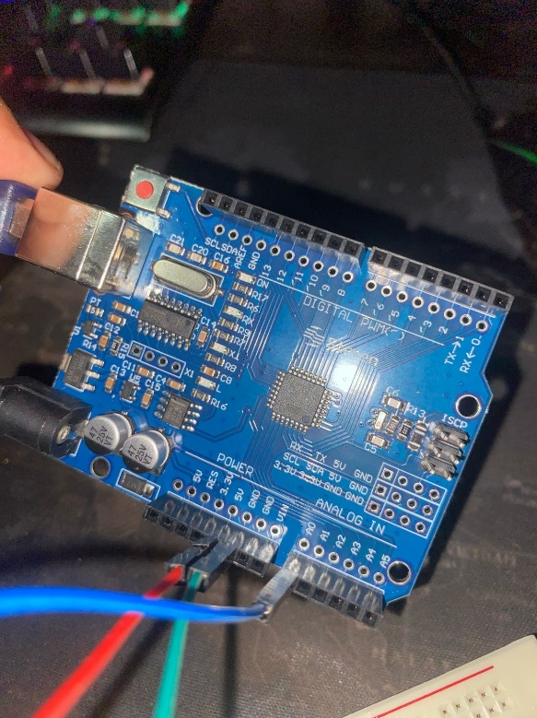

* **Componente 2**. Sensor Temperatura DHT11

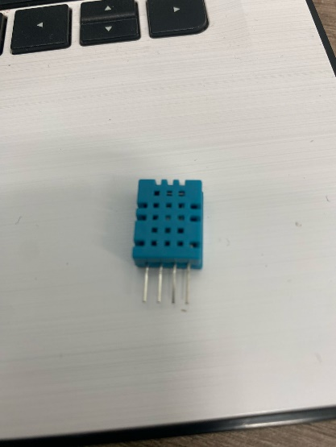

* **Componente 3**. Cables

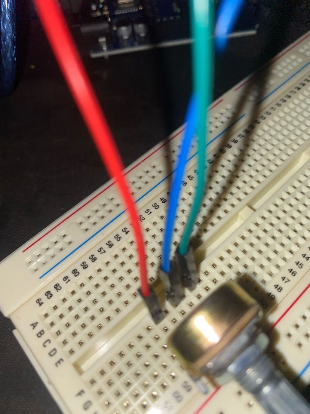

* **Componentes 4.** Protoboard

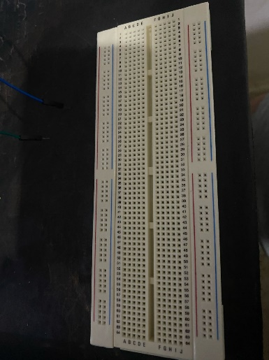

## Desarrollo

**1. Configuración del Hardware**

* **Circuito:**
  + Conectar el DHT11 al pin digital **D2** de Arduino.
  + Alimentar el sensor con **5V** y **GND**.

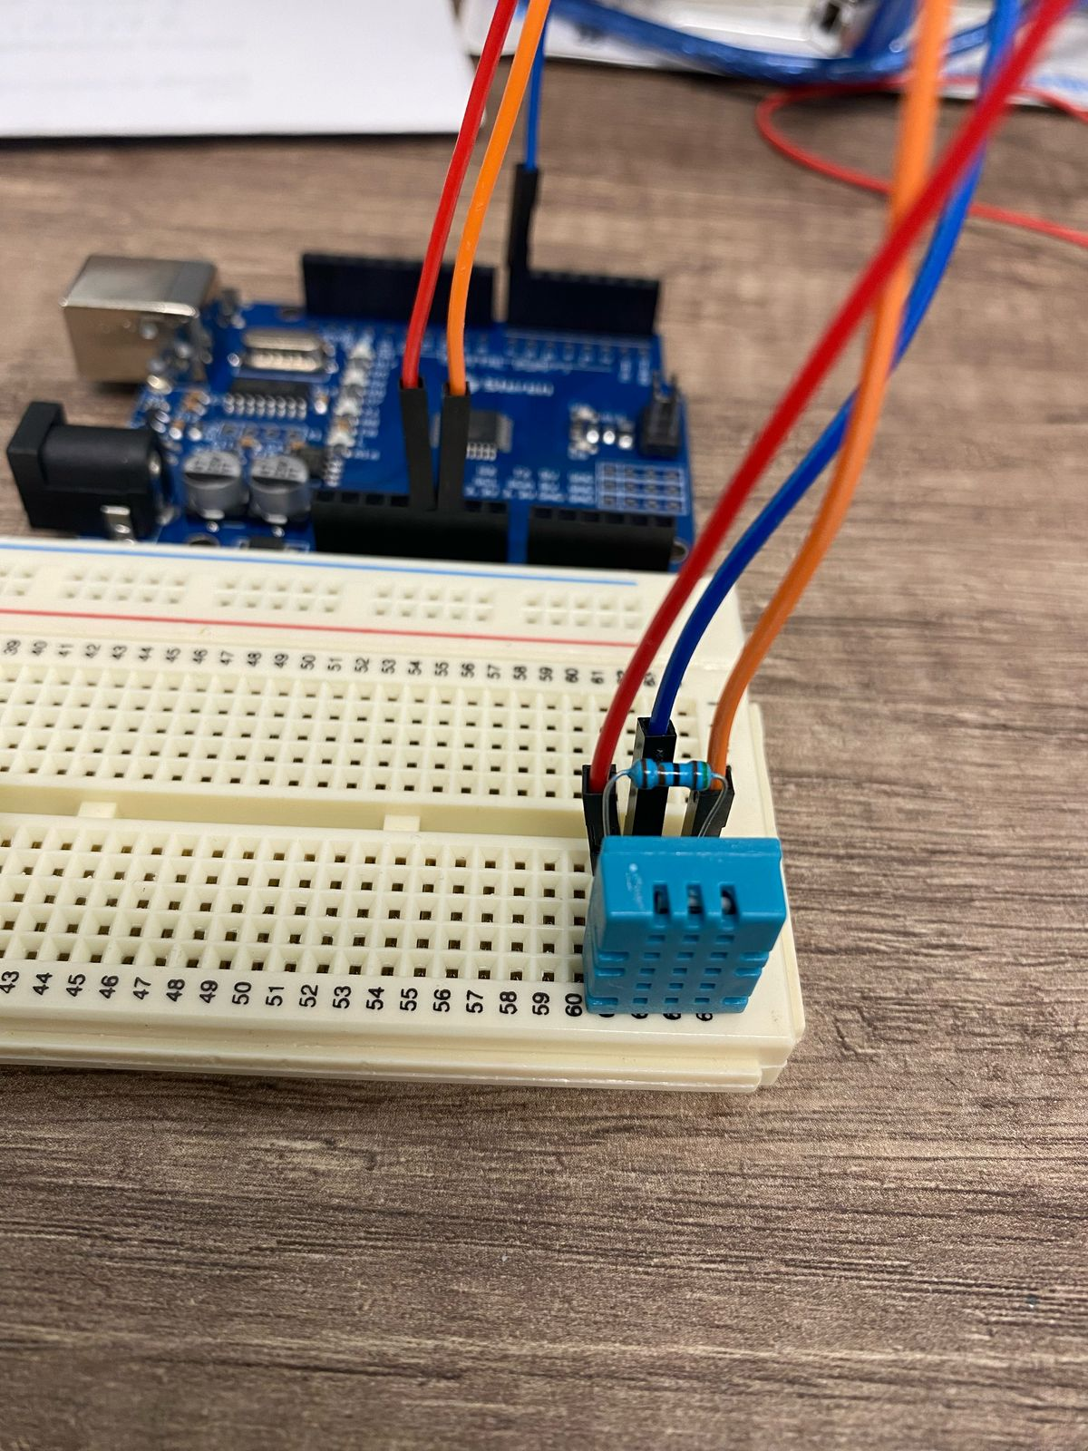

**2. Código Arduino**

**Funcionalidad:**

* Realiza 30 lecturas en 1 hora (intervalo de 2 minutos).
* Ordena los datos con *bubble sort* y calcula la mediana.
* Envía el resultado cada hora por 12 horas.

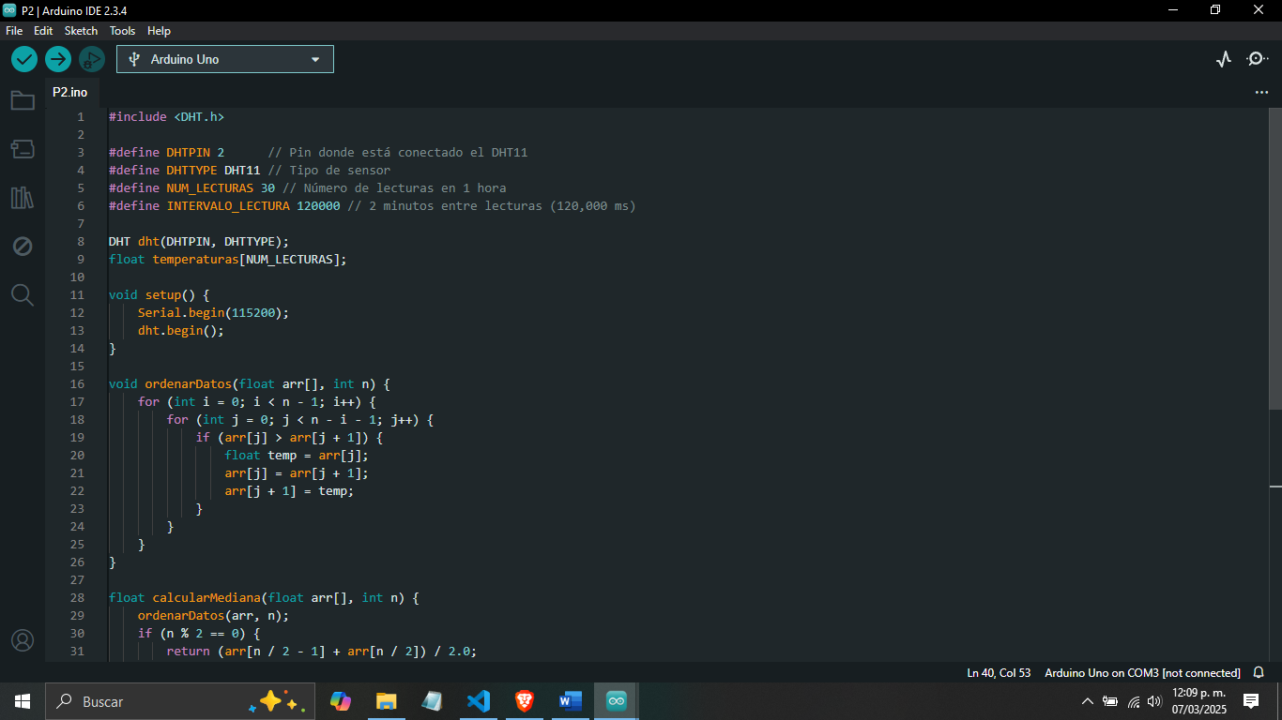

**3. Código Python**

**Funcionalidad:**

* Recibe la mediana horaria desde Arduino.
* Almacena los datos en un CSV con formato Hora, Temperatura (°C).

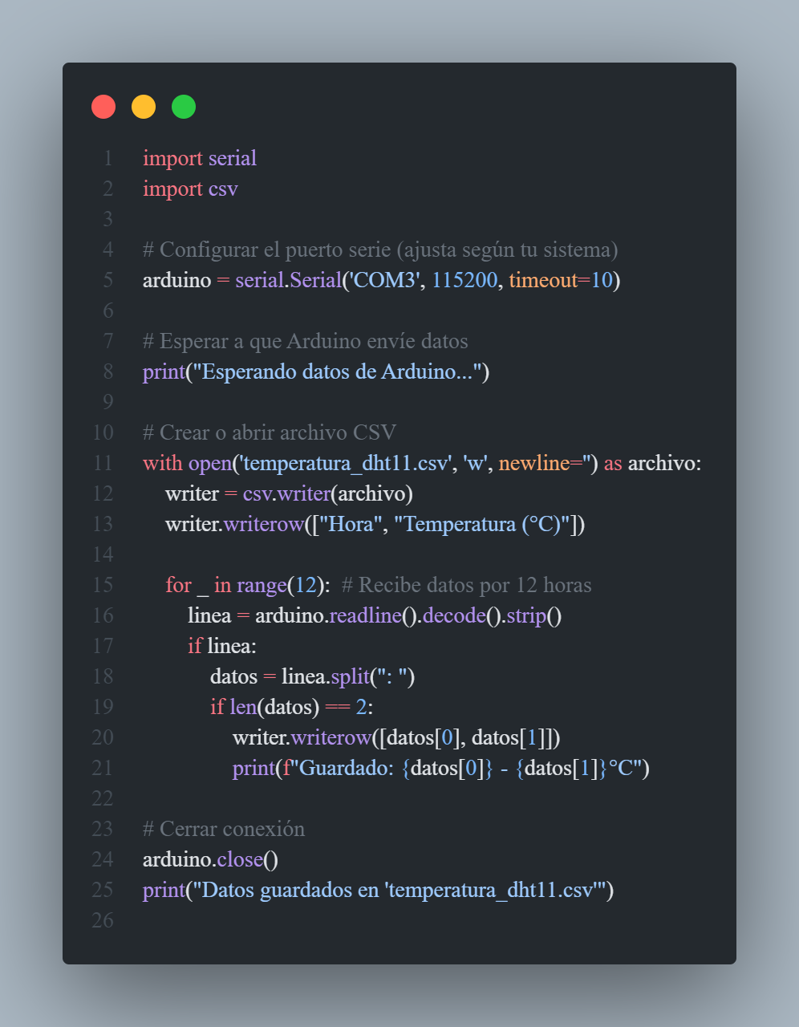

## Conclusiones

Se implementó exitosamente un sistema de monitoreo de temperatura robusto y de bajo costo, combinando un sensor DHT11 con Arduino y Python. Al capturar lecturas cada 2 minutos durante 12 horas y calcular la mediana horaria, se logró mitigar el impacto de valores atípicos, garantizando resultados confiables.